מעבדה חוק שימור אנרגיה

<https://phet.colorado.edu/sims/html/energy-skate-park/latest/energy-skate-park_en.html>

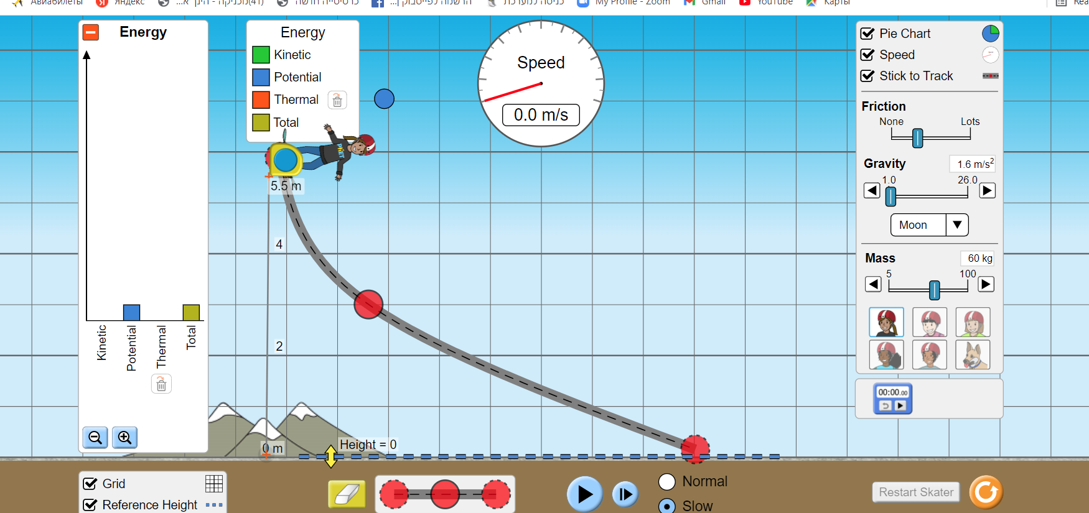

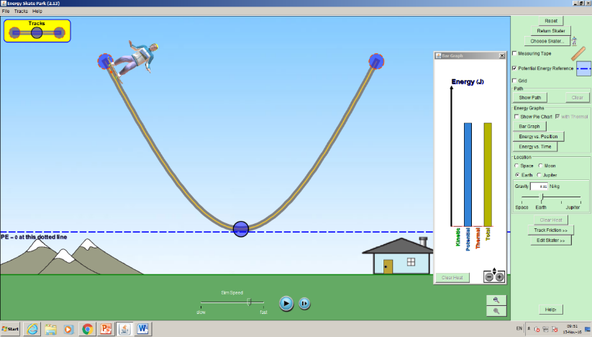

**מצב 1**

**ניסוי 1- בדיקת חוק שימור אנרגיה**

**תרגיל המדגים את חוק שימור האנרגיה בתהליך זה:**

נתון: הגוף המשתתף בתהליך זה הוא בן-אדם.  
w=70N, h(a)=5m, h(b)=2m

1. נא לבנות את המסלול של בן אדם הגולש
2. נא לבחור את הנתונים של התרגיל באנימציה
3. נא לחשב בכל הנקודות את אנרגיה פוטנציאלית ,קינטית ושקולה של הגוף

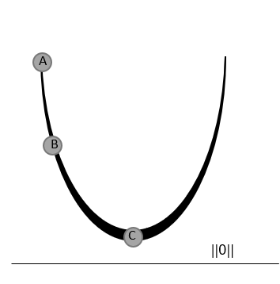

1. נא לערוך בטבלה את החישובים

|  |  |  |  |
| --- | --- | --- | --- |
|  | Eh | Ek | Et |
| מצב 1 |  |  |  |
| מצב 2 |  |  |  |
| מצב 3 |  |  |  |

1. מהי המסקנה?
2. הפעם נוסיף את החיכוך למערכת ונחזור לאותו ניסוי אם אותם נתונים
3. לאן "נעלמה אנרגיה"
4. האם סכום של כל האנרגיות כולל אנרגית חום נשאר קבוע?

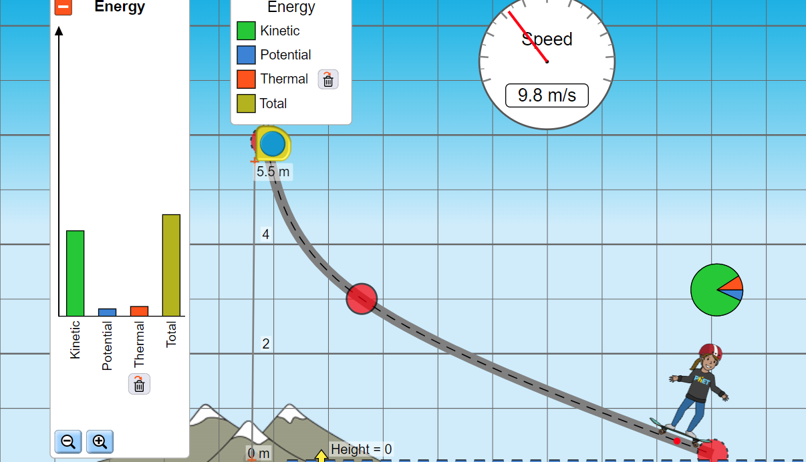

1. נא לבצע אותו ניסוי על כוכב לכת אחר ושום לערוך את המדידות בטלה (ללא חיכוך)
2. על מה ישפיעו שינויים במיקום? מדוע?

בהצלחה